[中国科学院分子细胞科学卓越创新中心Weiwei Yan等人的论文存在明显图片重复](https://mp.weixin.qq.com/s?__biz=MzkzMDkwMTQzNw==&mid=2247484351&idx=1&sn=d6a1a8ab605361ee3131281699857fcb)

[白大褂宣言](javascript:void(0);)2025-04-16 18:29:00山东



点击蓝字 关注我们



2018年10月18日，中国科学院分子细胞科学卓越创新中心Weiwei Yang（杨巍维）、上海中医药大学附属龙华医院Guanzhen Yu（于观贞）在 PLOS BIOLOGY 发表题为 **“Phosphoglucomutase 1 inhibits hepatocellular carcinoma progression by regulating glucose trafficking”**的文章。

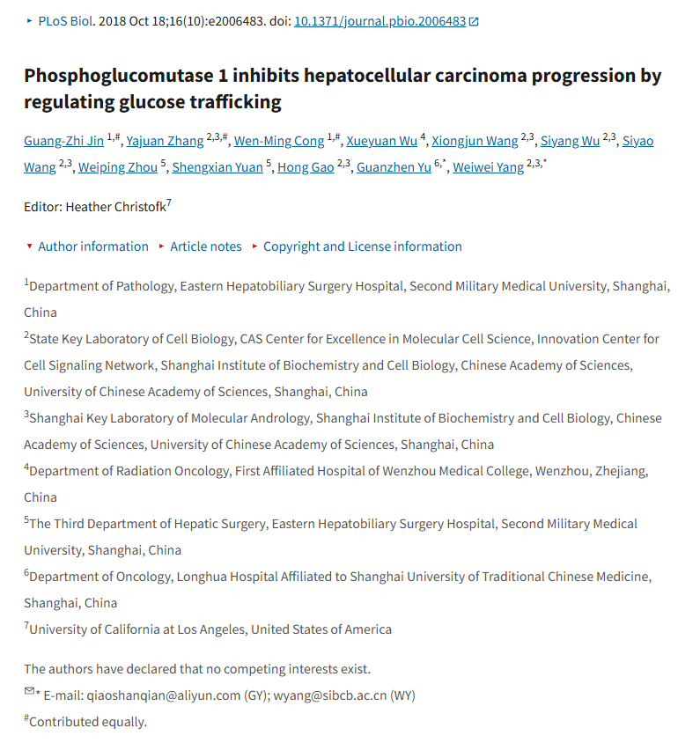

**经核查比对，文章部分实验图像存在以下重复现象：**

* **图6F出现部分重叠。**

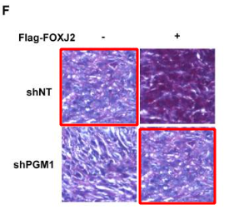

**参考信息：**

https://pmc.ncbi.nlm.nih.gov/articles/PMC6193743/